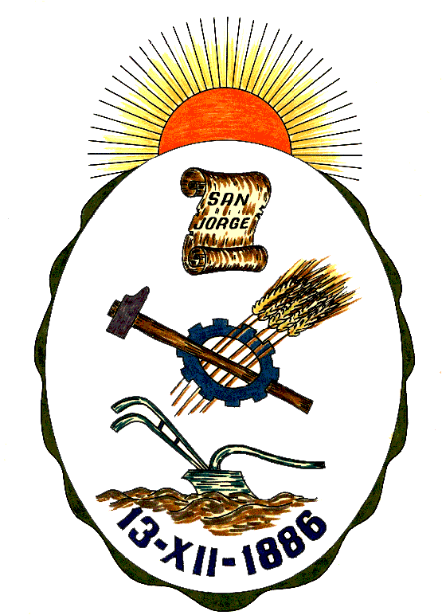**Honorable Concejo Municipal de San Jorge**

**Av. Alberdi 1155 – (2451) San Jorge – Santa Fe - Tel: 03406-444122**

**“2022 – Año del Veterano y de los Caídos en la Guerra de Malvinas”**

ORDENANZA Nº 2399

**VISTO**:

La Resolución IM/ 25.587 enviada por el Departamento Ejecutivo Municipal, sobre la Resolución Nº 1076 Programa “Banco Solidario” del Ministerio de Desarrollo Social de la Provincia de Santa Fe, y;

**CONSIDERANDO:**

Que en virtud de la mencionada Resolución se firmó convenio con el Ministerio de Desarrollo Social por la suma de un millón de pesos ($1.000.000.-) para la puesta en marcha del Programa “Banco Solidario” en el marco del Decreto Nº 0538/05;

Que dicho aporte será destinado al otorgamiento de micro créditos a personas o grupo de emprendedores con un interés del 2,5% anual (dos con cincuenta por ciento) a devolver en (18) dieciocho cuotas iguales, mensuales y consecutivas.

Por todo ello, el Honorable Concejo Municipal de San Jorge, en uso de las atribuciones que le confiere la Ley Orgánica de Municipalidades Nº 2756 y su propio Reglamento Interno emite la siguiente:

# ORDENANZA

**Art.1º):** Autorizase al Departamento Ejecutivo Municipal a recepcionar Un Millón de Pesos ($1.000.000.-) provenientes del Ministerio de Desarrollo Social de la Provincia de Santa Fe, conforme al convenio firmado en el marco del programa “Banco Solidario” según Decreto Nº 538/05.-

**Art.2º):** Autorizase al Departamento Ejecutivo Municipal a realizar la readecuación del Presupuesto según se detalla a continuación:

INGRESOS

RUBRO TRANSFERENCIAS

PARTIDA 1.05.14 BANCO SOLIDARIO: $ 1.000.000.-

RUBRO VARIOS

PARTIDA 1.01.03.02.08 RECUPERO BANCO SOLIDARIO: $ 500.000.-

EGRESOS

RUBRO TRANSFERENCIAS

2.05.15 BANCO SOLIDARIO: $ 1.500.000.-

**Art. 3º):** Promúlguese, Comuníquese, Publíquese, Desé Copia al Registro Municipal y Archívese.

Dada en la Sala del Honorable Concejo Municipal de San Jorge, Ciudad Sanmartiniana, Departamento San Martín, Provincia de Santa Fe, a los siete días del mes de Julio de 2022.-

Sr. Andrés Rosetti Sr. Gustavo Paschetta

Secretario del H.C.M Presidente del H.C.M.